

广西师范大学自学考试管理平台

（学生版）

用户手册
广西师范大学继续教育学院
2022年10月17日

目录

1.登录…………………………………………………………（1）
2.在线注册……………………………………………………（2）

3.个人信息……………………………………………………（3）

4.毕业证（档案）及学位证（档案）邮寄…………………（4）

1.登录
登录网址：http://gxnuzk.zk.chaoxing.com/dlzc/login 使用本系统最佳浏览器为火狐 、 谷歌 chrome ， IE9.0 以上 ， 360 浏览器 。 本地址是广西师范大学自学考试管理平台 ， 在下面的登录窗口输入账号（准考证号） ， 密码（初始密码身份证后六位）和验证码 ， 即可登录平台 。 如下图所示：
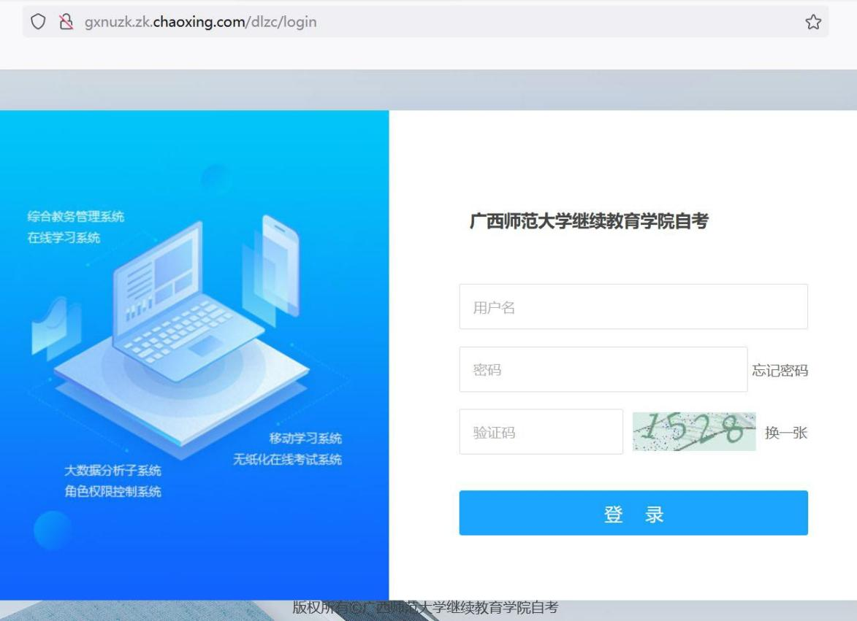

账号： 学生准考证号； 密码： 身份证后 6 位。

备注说明： 应国家网安部要求， 须对密码进行优化， 因此第一次登录平台后须输入手机号验证， 并修改密码。

2.在线注册

（1）进入平台之后 ，首次登陆后需要进行在线注册，依照顺序检查各项信息是否准确。并根据标“*”文本框填写信息和按照要求上传本人照片（上传照片格式要求：480×640像素，蓝底免冠照片。格式为Jpg）。

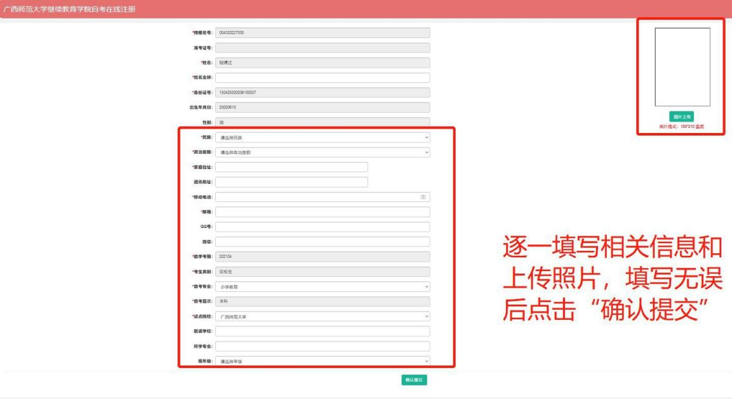

（2）登陆平台，首次登陆完成在线注册后，依照下图所示修改密码，步骤： 账号管理--密码管理--输入旧密码--输入新密码--确认新密码（再次输入新密码
）--输入验证码--点击“保存”。
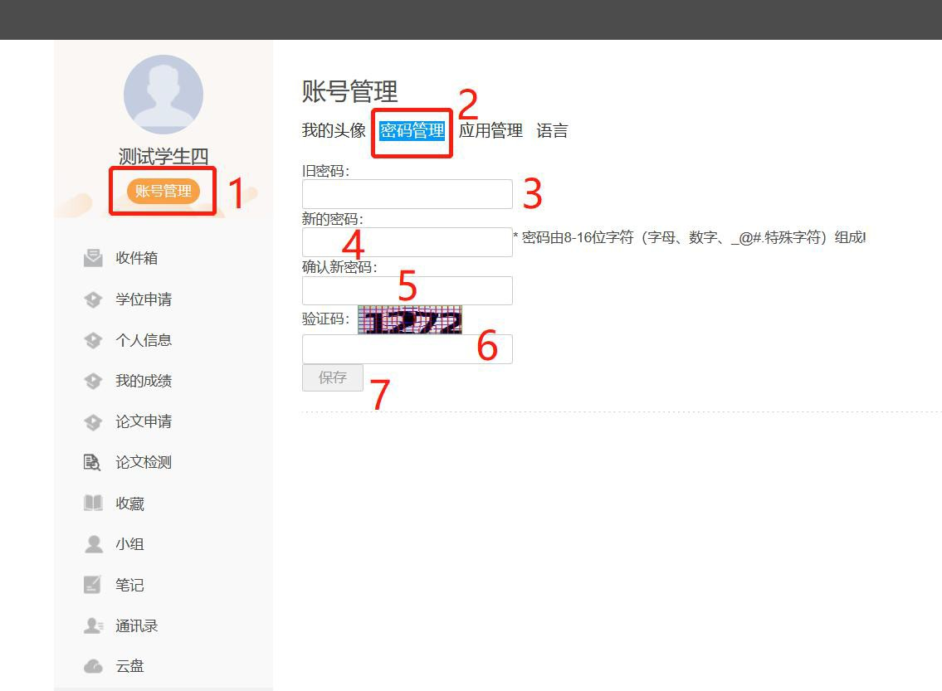

个人信息

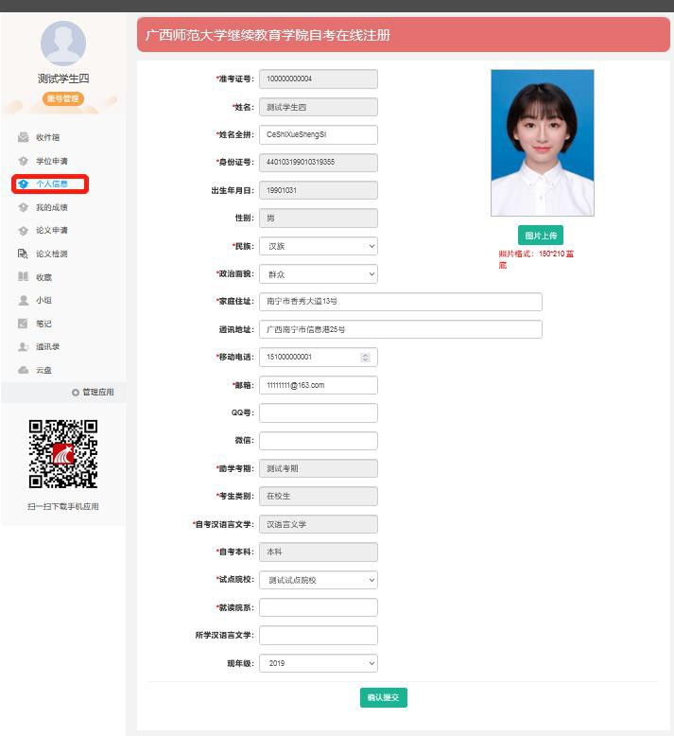

4. 毕业证（档案）及学位证（档案）邮寄

（1）考生在【毕业邮寄申请】菜单进行相关物品邮寄选择
点击【填写邮寄信息】→填写完整邮寄信息→扫描缴费（进入订单支付界面，备注姓名，点击“支付”，缴费完成。）→填写转账单号（后六位）→提交。完成邮寄申请。因申请需要时间审核及整理，请申请后3天再查看。

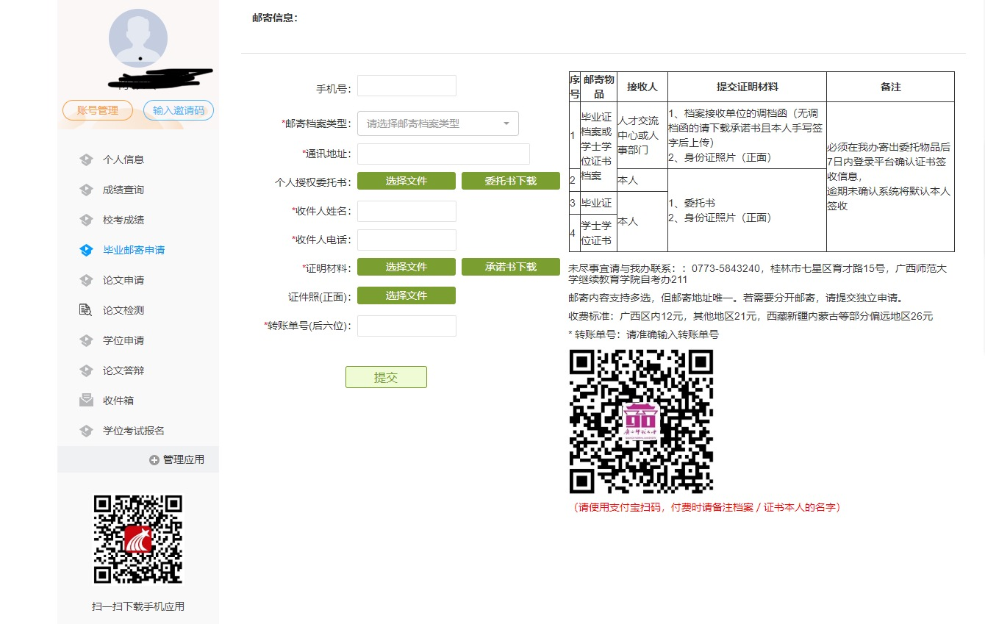
（2）考生在【毕业邮寄申请】菜单查看审核结果→“审核状态”显示“未通过”→根据“审核意见”提示语→“修改申请”进行相关信息修改→提交。
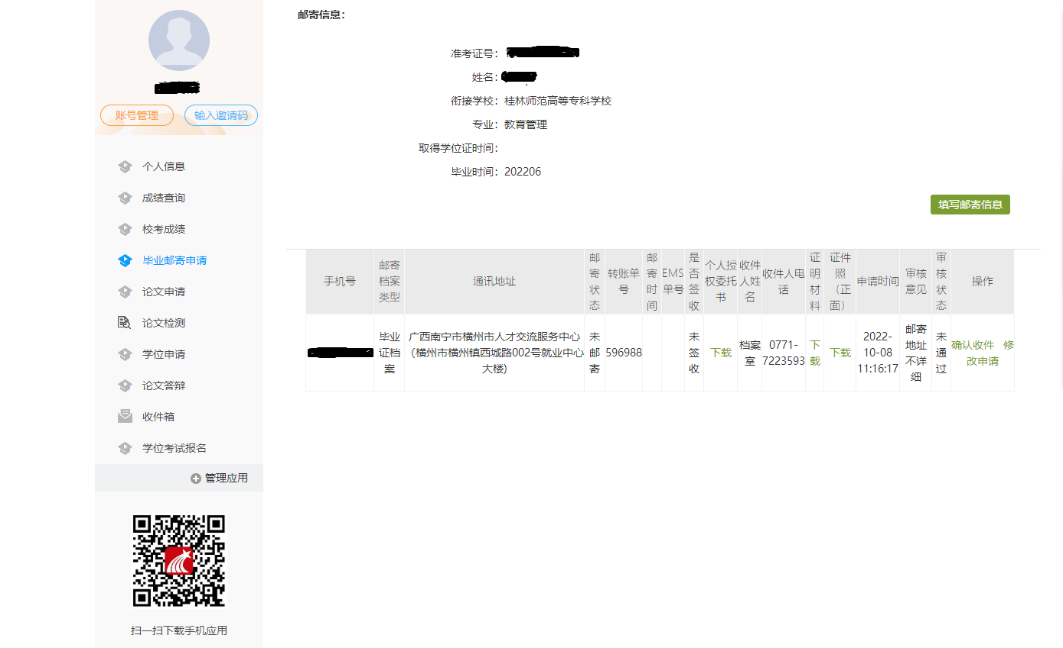

（3）考生在【毕业邮寄申请】菜单查看审核结果→“审核状态”显示“通过”→ “邮寄状态”显示“已寄出”→查看“EMS”单号→物流信息显示“已签收”→再次登录平台点击“确认收件”完成相关申请流程。
